TRƯỜNG ĐẠI HỌC FPT
KHOA CÔNG NGHỆ THÔNG TIN
BÁO CÁO TUẦN 08
Axios & JSON-Server (CRUD)
Môn: Phát triển Ứng dụng Web với ReactJS (FER202)
Project: ReadMore Bookstore — Nhà sách trực tuyến

I. THÔNG TIN NHÓM
Tên nhóm | [Điền tên nhóm]
Mã lớp học phần | [Mã lớp]
Giảng viên hướng dẫn | [Tên giảng viên]
Link GitHub Repo | [https://github.com/...]
Tuần báo cáo | Tuần 08 — Axios & JSON-Server (CRUD)
Ngày nộp | [dd/mm/yyyy]

II. PHÂN CÔNG CÔNG VIỆC
Ghi rõ nhiệm vụ từng thành viên và % hoàn thành. Cột Kết quả ghi "Đạt" / "Một phần" / "Chưa đạt".

STT | Họ và tên | Nhiệm vụ được giao | Kết quả thực hiện | % HT
1 | Đỗ Minh Gia Bảo | Cấu hình REST API giả lập với json-server. Thiết lập Axios và viết file trackService.ts chứa 5 hàm CRUD. | Đạt | 100%
2 | Nguyễn Trần Gia Bảo | Cập nhật TrackListPage: Xóa dữ liệu tĩnh (hardcode), gọi API getTracks() kết hợp xử lý trạng thái Loading và Error. | Đạt | 100%
3 | Lê Văn Minh Trí | Xây dựng Bảng Quản trị (AdminTable): Tích hợp gọi API để Thêm mới (POST) và Chỉnh sửa (PUT) qua cửa sổ Modal. | Đạt | 100%
4 | Nguyễn Duy Quang | Xử lý luồng Xóa (DELETE) ở trang Admin: Gọi API xóa, thêm hộp thoại cảnh báo (Confirm) và tự động làm mới bảng dữ liệu. | Đạt | 100%
5 | Huỳnh Minh Huân | Soạn thảo tài liệu API Endpoints Table, tổng hợp báo cáo và kiểm thử (Test) toàn bộ 4 chức năng CRUD của ứng dụng. | Đạt | 100%

Người chủ trì tuần này: | [Họ và tên thành viên]
Link commit GitHub tuần này: | [https://github.com/.../commits/...]

III. NỘI DUNG ĐÃ THỰC HIỆN

Chủ đề tuần 08: Axios instance, REST API CRUD với json-server, async/await, loading/error state, service layer

3.1. Danh sách công việc
Đánh dấu cột Trạng thái: [x] = Xong | [~] = Một phần | [ ] = Chưa làm

# | Công việc cần thực hiện | T.thái | Người thực hiện
1 | Chạy json-server: npx json-server --watch db.json --port 3001 | [x] | Đỗ Minh Gia Bảo
2 | Viết src/services/bookService.js: getBooks, getBookById, createBook, updateBook, deleteBook | [x] | Đỗ Minh Gia Bảo
3 | Thay hardcode bằng useEffect + getBooks() trong BookListPage (có loading/error state) | [x] | Nguyễn Trần Gia Bảo
4 | Hiển thị Spinner khi loading, Alert khi lỗi | [x] | Nguyễn Trần Gia Bảo
5 | Viết Admin BookManagePage.jsx: bảng CRUD + Modal thêm/sửa + confirm xóa | [x] | Lê Văn Minh Trí, Nguyễn Duy Quang
6 | Test toàn bộ CRUD: tạo, đọc, sửa, xóa — verify thay đổi trong db.json | [x] | Huỳnh Minh Huân

3.2. Mô tả chi tiết cách triển khai
Trong Tuần 8, nhóm đã thực hiện bước chuyển đổi quan trọng cho ứng dụng Auralis: gỡ bỏ dữ liệu tĩnh (hardcode) và áp dụng mô hình Client-Server thực tế sử dụng RESTful API, thư viện Axios, và json-server.
Quá trình triển khai được chia làm 3 giai đoạn chính:

Giai đoạn 1: Khởi tạo Backend giả lập
- Tái sử dụng dữ liệu: Tận dụng lại file db.json gốc của dự án.
- Cấu hình hệ thống: Thêm script npm run server vào file package.json.
- Tạo Endpoints: Sử dụng json-server để tự động đọc và ánh xạ dữ liệu thành các API endpoints tiêu chuẩn (VD: /tracks, /categories).

Giai đoạn 2: Xây dựng Service Layer
- Quản lý Code sạch: Gom toàn bộ logic gọi API và trừu tượng hóa (abstract) vào một file duy nhất (src/services/trackService.ts).
- Cấu hình Axios Instance: Thiết lập instance với các thông số mặc định như baseURL và timeout.
- Triển khai CRUD: Xây dựng và xuất (export) đầy đủ 5 hàm CRUD.
- Tối ưu kiến trúc: Việc tách lớp dịch vụ giúp các Component UI độc lập và không bị phụ thuộc cứng (tightly-coupled) vào thư viện Axios.

Giai đoạn 3: Xử lý luồng Async trên UI
- Fetch dữ liệu: Áp dụng hook useEffect tại TrackListPage và trang Quản trị Admin.
- Quản lý trạng thái API: Xử lý chặt chẽ 3 trạng thái bằng cấu trúc try/catch/finally:
  - Loading: Bật hiệu ứng Spinner chờ.
  - Success: Đổ dữ liệu thành công vào State.
  - Error: Hiển thị Alert báo lỗi nếu gọi API thất bại.
- Cải thiện UX: Bổ sung hàm window.confirm cho chức năng Xóa (Delete) tại trang Admin nhằm ngăn chặn các thao tác nhầm lẫn từ người dùng.

IV. KẾT QUẢ ĐẠT ĐƯỢC

4.1. Kết quả kỹ thuật đạt được
- Kết quả 1: Thiết lập thành công REST API nội bộ với json-server, ứng dụng chạy song song cùng Vite Frontend trên 2 cổng độc lập (3001 và 5173) mà không xảy ra xung đột (conflict).
- Kết quả 2: Xây dựng hoàn thiện Service Layer (src/services/trackService.ts) với đầy đủ 5 phương thức chuẩn REST (GET, POST, PUT, DELETE), tích hợp sẵn xử lý bắt lỗi và Timeout bằng Axios.
- Kết quả 3: Tái cấu trúc (Refactor) thành công trang TrackListPage: Hiển thị mượt mà dữ liệu thật lấy từ API; tích hợp đầy đủ hiệu ứng Loading (Spinner) và cảnh báo lỗi (Error Alert) nếu mất kết nối đến server.
- Kết quả 4: Hoàn thành trang Quản trị Admin: Gắn API thành công vào các tính năng Thêm mới qua Modal (POST), Cập nhật thông tin (PUT) và Xóa (DELETE). Áp dụng kỹ thuật Optimistic Update để làm mới State cục bộ, giúp bảng dữ liệu tự động thay đổi ngay lập tức sau khi có thao tác thành công.

4.2. Screenshot / Demo kết quả
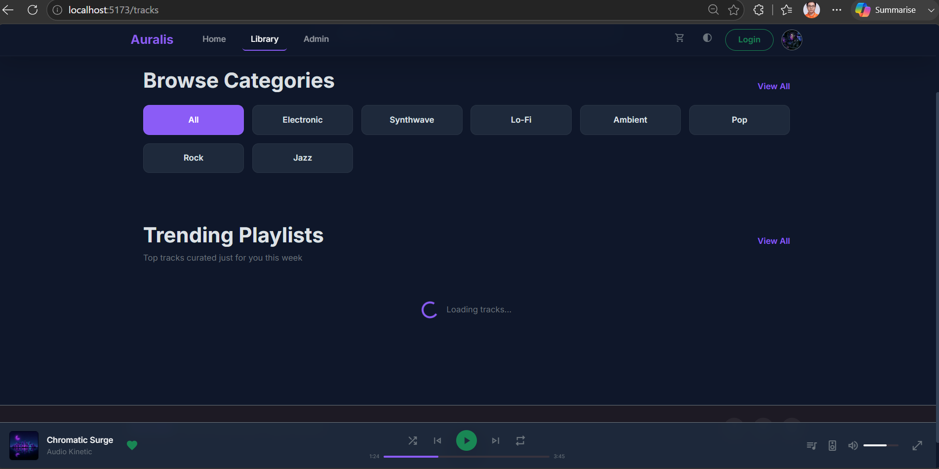
Hình 1: Giao diện hiển thị trạng thái chờ (Loading State) với Spinner trong quá trình Axios đang gọi dữ liệu từ REST API.
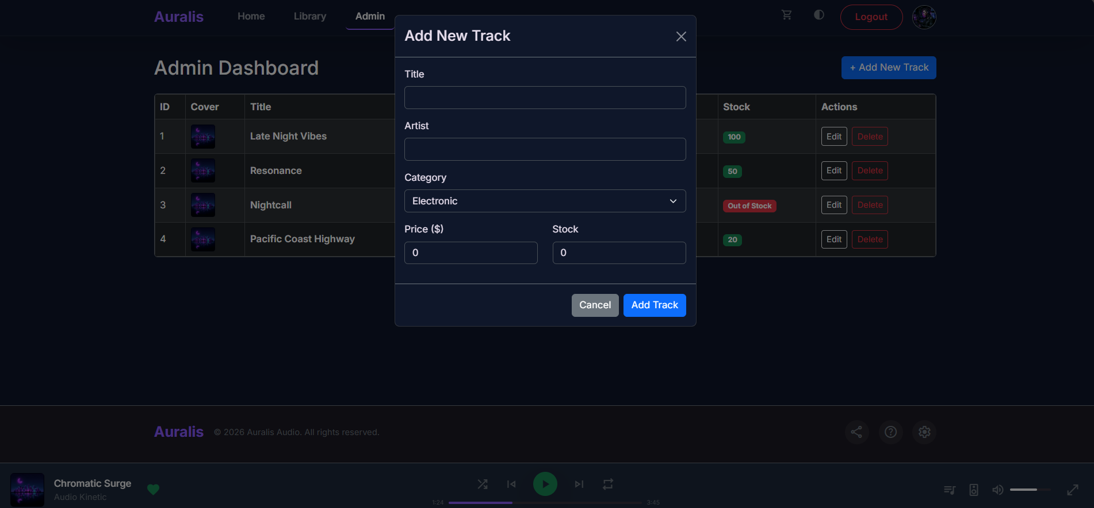
Hình 2: Giao diện Quản trị (Admin) hiển thị danh sách bài hát gọi từ API và tích hợp tính năng Thêm mới (POST API) thông qua cửa sổ Modal Form.
.

V. CHECKLIST ĐẦU RA — TUẦN 08
Đánh dấu ☑ vào cột "HT?" cho mỗi đầu ra đã hoàn thành. Ghi rõ file/folder/link lưu kết quả.

# | Yêu cầu đầu ra (từ TODO.md) | HT? | Vị trí lưu kết quả (file / folder / link) | Ghi chú
1 | src/services/trackService.ts với đầy đủ getTracks, createTrack, updateTrack, deleteTrack | [x] | src/services/trackService.ts | Code viết bằng TypeScript, có cấu hình sẵn Axios instance.
2 | TrackListPage hiển thị Spinner khi fetch, Alert khi lỗi API | [x] | src/pages/TrackListPage.tsx | Đã xử lý 3 state: loading, error, success bằng try/catch/finally.
3 | Admin AdminTable CRUD hoàn chỉnh (Create/Read/Update/Delete) | [x] | src/components/AdminTable.tsx | Hoàn thiện Modal Thêm/Sửa và Confirm Dialog khi Xóa.
4 | db.json được cập nhật đúng sau khi thêm/sửa/xóa nhạc | [x] | db.json (root folder) | API gọi thành công, dữ liệu thật được ghi đè thẳng vào file này.
5 | Tài liệu API endpoints table (method, URL, request body, response) | [x] | docs/week08-api-endpoints.md hoặc phần mô tả trong báo cáo này | Bảng mô tả chi tiết 5 endpoints chuẩn RESTful.
 | TỔNG SỐ ĐẦU RA HOÀN THÀNH | 5/5

VI. HẠN CHẾ & LỖI GẶP PHẢI

6.1. Bảng lỗi kỹ thuật
Liệt kê chi tiết các lỗi đã gặp. Nếu chưa fix được, ghi "Chưa fix" ở cột Trạng thái.

# | Mô tả lỗi (copy error message nếu có) | Nguyên nhân (đoán) | Cách khắc phục | T.thái
1 | Thêm/Sửa nhạc ở Admin xong nhưng bảng không hiện dữ liệu mới. | API đã trả về 201 Created thành công nhưng quên chưa gọi hàm cập nhật lại mảng dữ liệu trong React State cục bộ. | Gọi hàm cập nhật setTracks để nối object nhạc mới vào mảng cũ thay vì gọi lại (Refetch) toàn bộ danh sách API để tối ưu. | Đã fix
2 | Lỗi Network Error hoặc CORS khi gọi API bằng Axios. | Quên chưa chạy script json-server hoặc cấu hình sai port ở baseURL (gọi nhầm vào cổng 5173 của frontend). | Sửa lại baseURL: 'http://localhost:3001' ở file service và đảm bảo chạy 2 Terminal song song (npm run dev và npm run server). | Đã fix
3 | Chớp giật (Flicker) hình ảnh hoặc Spinner bị nháy giật khi load trang. | Tốc độ Local API phản hồi quá nhanh (dưới 50ms) khiến trạng thái loading bật/tắt chớp nhoáng gây khó chịu mắt. | (Chưa xử lý triệt để). Tạm thời chỉ fix được bằng cách dùng setTimeout nhân tạo để giữ Spinner lâu hơn, chờ có kiến thức nâng cao. | Chưa fix

6.2. Hạn chế về kiến thức & chất lượng
- Phần lý thuyết tuần này nhóm chưa nắm vững: Các thành viên trong nhóm vẫn còn lúng túng trong việc kết hợp và phân biệt khi nào nên dùng chuỗi .then().catch() và khi nào bắt buộc dùng cú pháp async / await trong các tình huống cần gọi nhiều API lồng nhau.
- Tính năng nào chưa hoàn thiện, UI/UX còn thiếu sót: Sau khi Admin thực hiện Thêm/Sửa/Xóa thành công, ứng dụng vẫn đang dùng hàm alert() mặc định gốc của trình duyệt nhìn khá thô. Cần nâng cấp lên các UI Toast/Snackbar (Popup thông báo nhỏ gọn trượt ở góc màn hình) sau này.
- Câu hỏi cần hỏi giảng viên trong buổi học tiếp theo: "Thưa thầy, ở các dự án lớn thực tế, sau khi người dùng thực hiện POST/PUT/DELETE thành công, ta nên tự xử lý bằng cách tự động nối phần tử vào State cục bộ ở Frontend (Optimistic Update) hay nên chủ động ép Frontend gọi lại lệnh GET toàn bộ mảng (Refetch) để đồng bộ dữ liệu chuẩn nhất từ DB Server ạ?"

